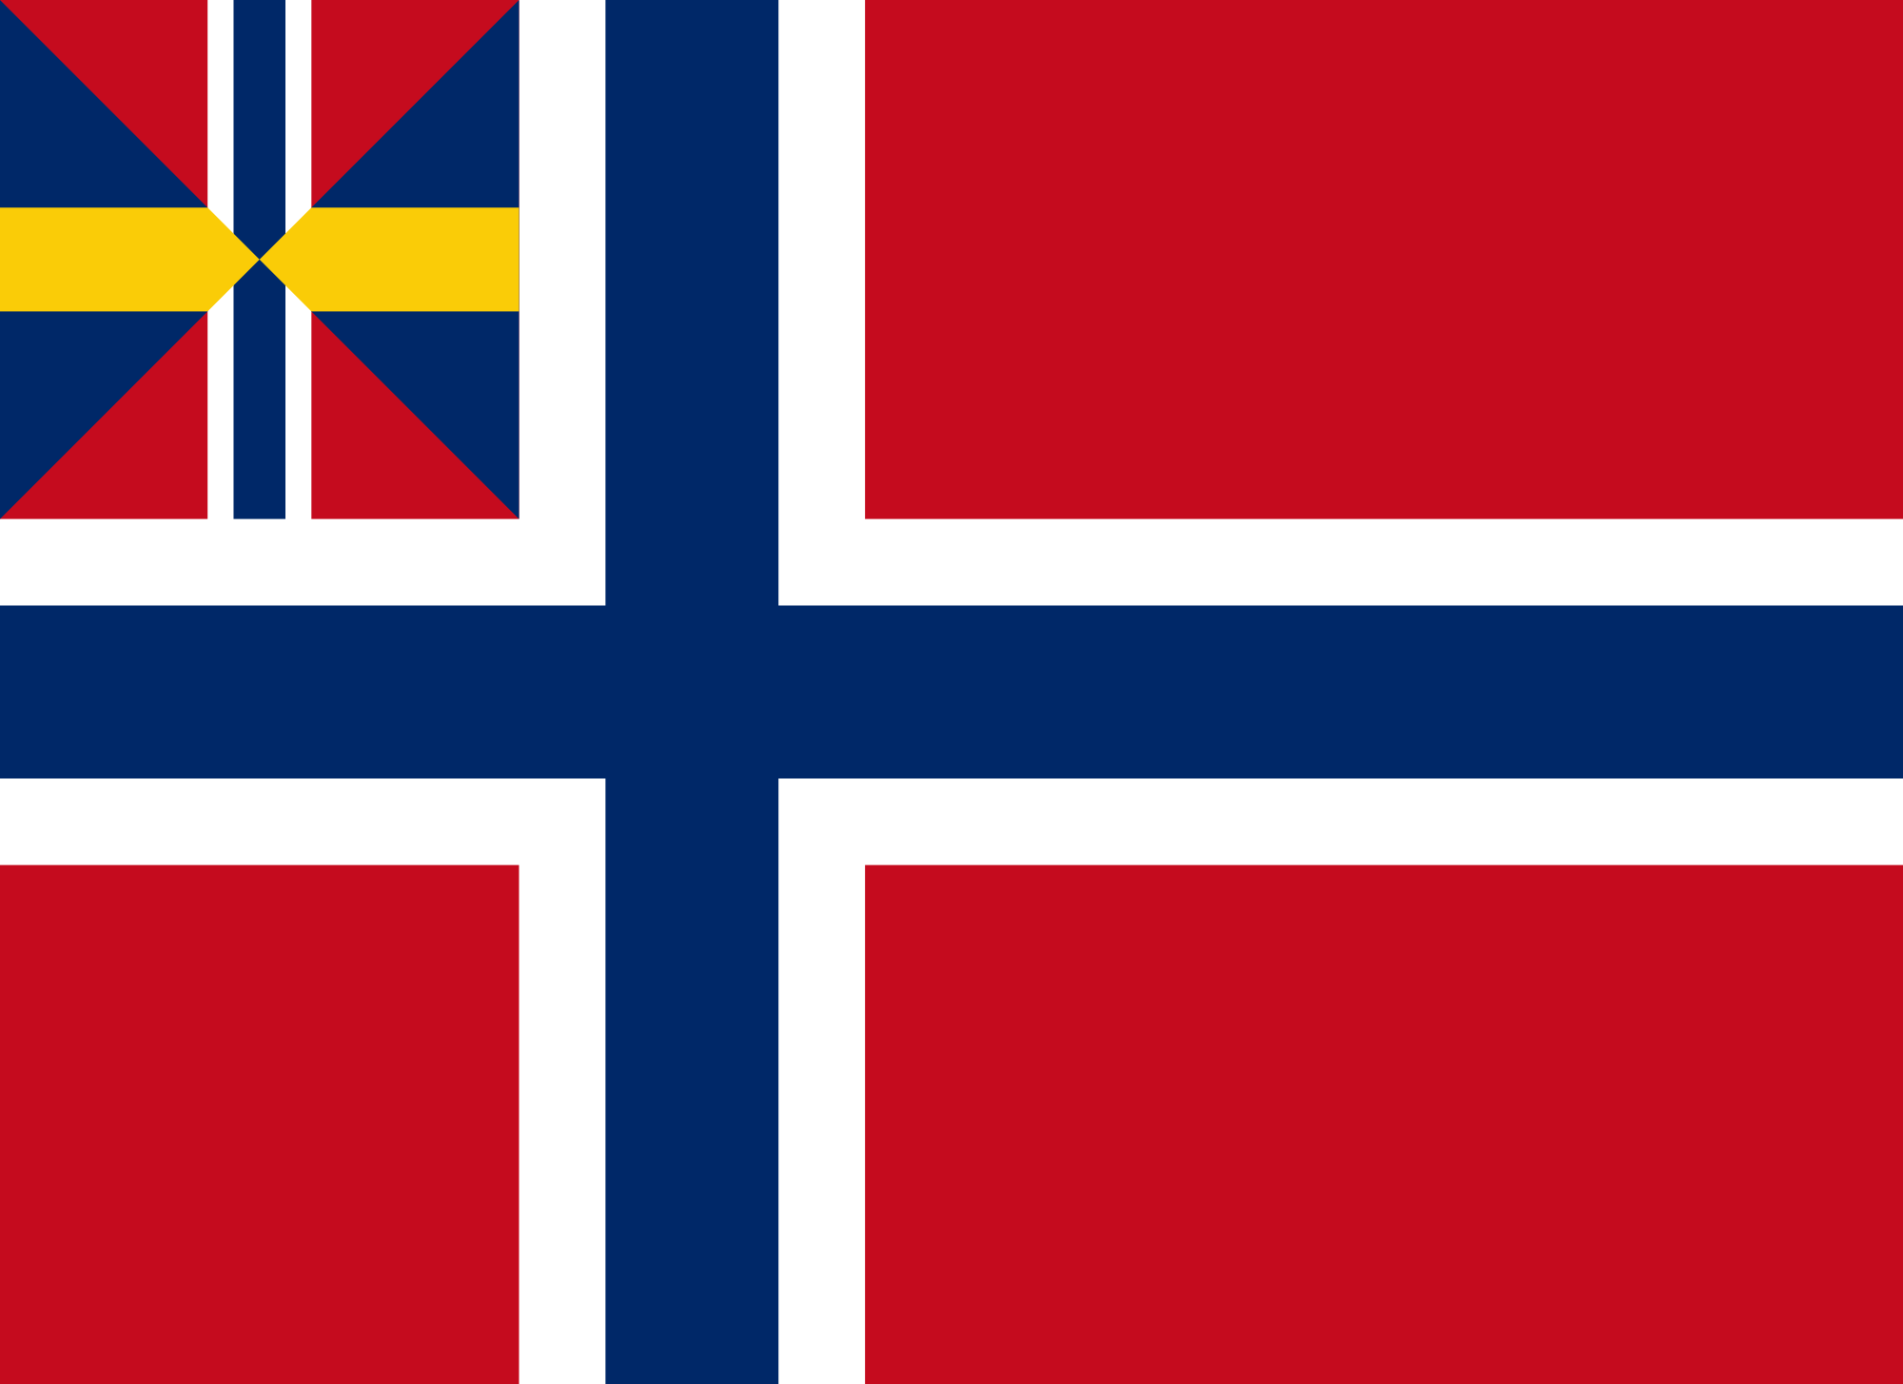
Målark i samfunnsfag:

Frå union til sjølvstendig nasjon

Hovudmål
- presentere viktige utviklingstrekk i norsk historie på 1800-talet og første halvdelen av 1900-talet og beskrive korleis dei peikar fram mot samfunnet i dag

Delmål
Du skal kunna fortelja om
- korleis Noreg blei styrt etter 1814 og korleis makta var fordelt mellom konge, regjering og Stortinget
- framveksten av nasjonalkjensla og norsk nasjonalromantikken og knyta kjende namn til dette
- bøndene sin kamp for makt
- formannskapslovene og følgjene dei fekk
- arbeidarrørsla (Thranerørsla)
- kampen om parlamentarismen
- kva parlamentarisme er
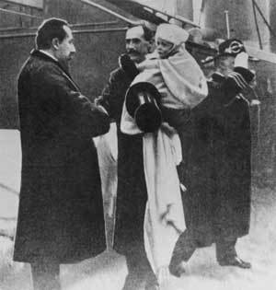
- utviklinga i røysteretten frå 1814 til i dag
- frigjeringa frå Sverige
- folkerøystinga om monarki eller republikk

Hjelp til å nå måla
- Kosmos side 92-107
- lærarforedrag
- oppgåveløysing

Tidsbruk
- veke 1 og 2

Veketest

